През 2025 г. в ОУ „Св. св. Кирил и Методий“, с. Калипетрово се реализира проект по
Национална програма „Осигуряване на съвременна, сигурна и достъпна образователна среда“
Дейност 1 – „Модернизиране на училищната среда за ефективен учебен процес“
Обновени и обзаведени две помещения в училище:
- Стая за занимания по интереси за целодневна организация на учебния ден;
- Училищен кът за четене.

Обща стойност на проекта: 14913 лв.

Прилагаме снимков материал от помещенията:

Стая за занимания по интереси за целодневна организация на учебния ден
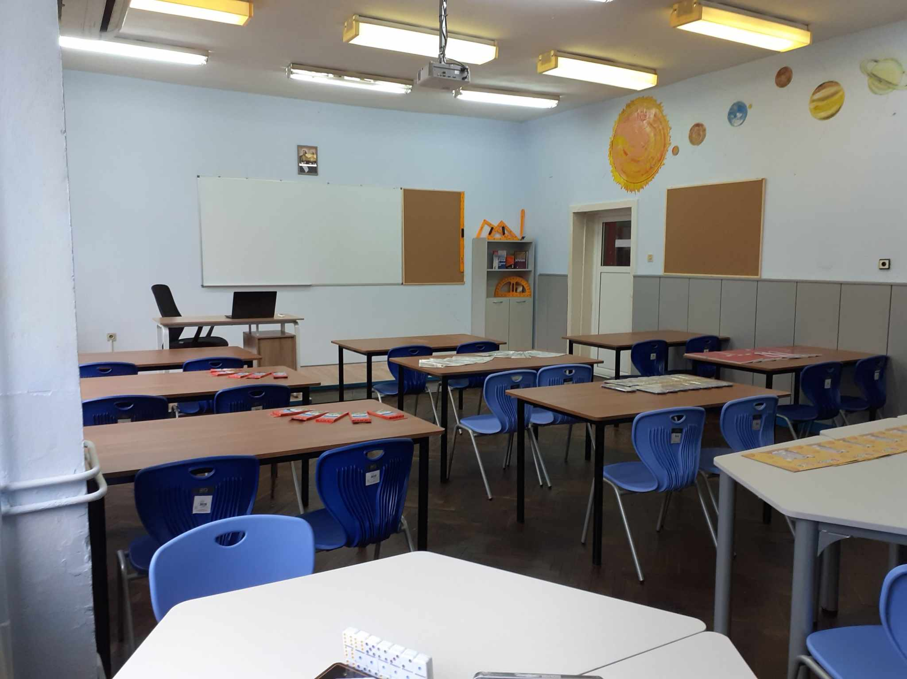

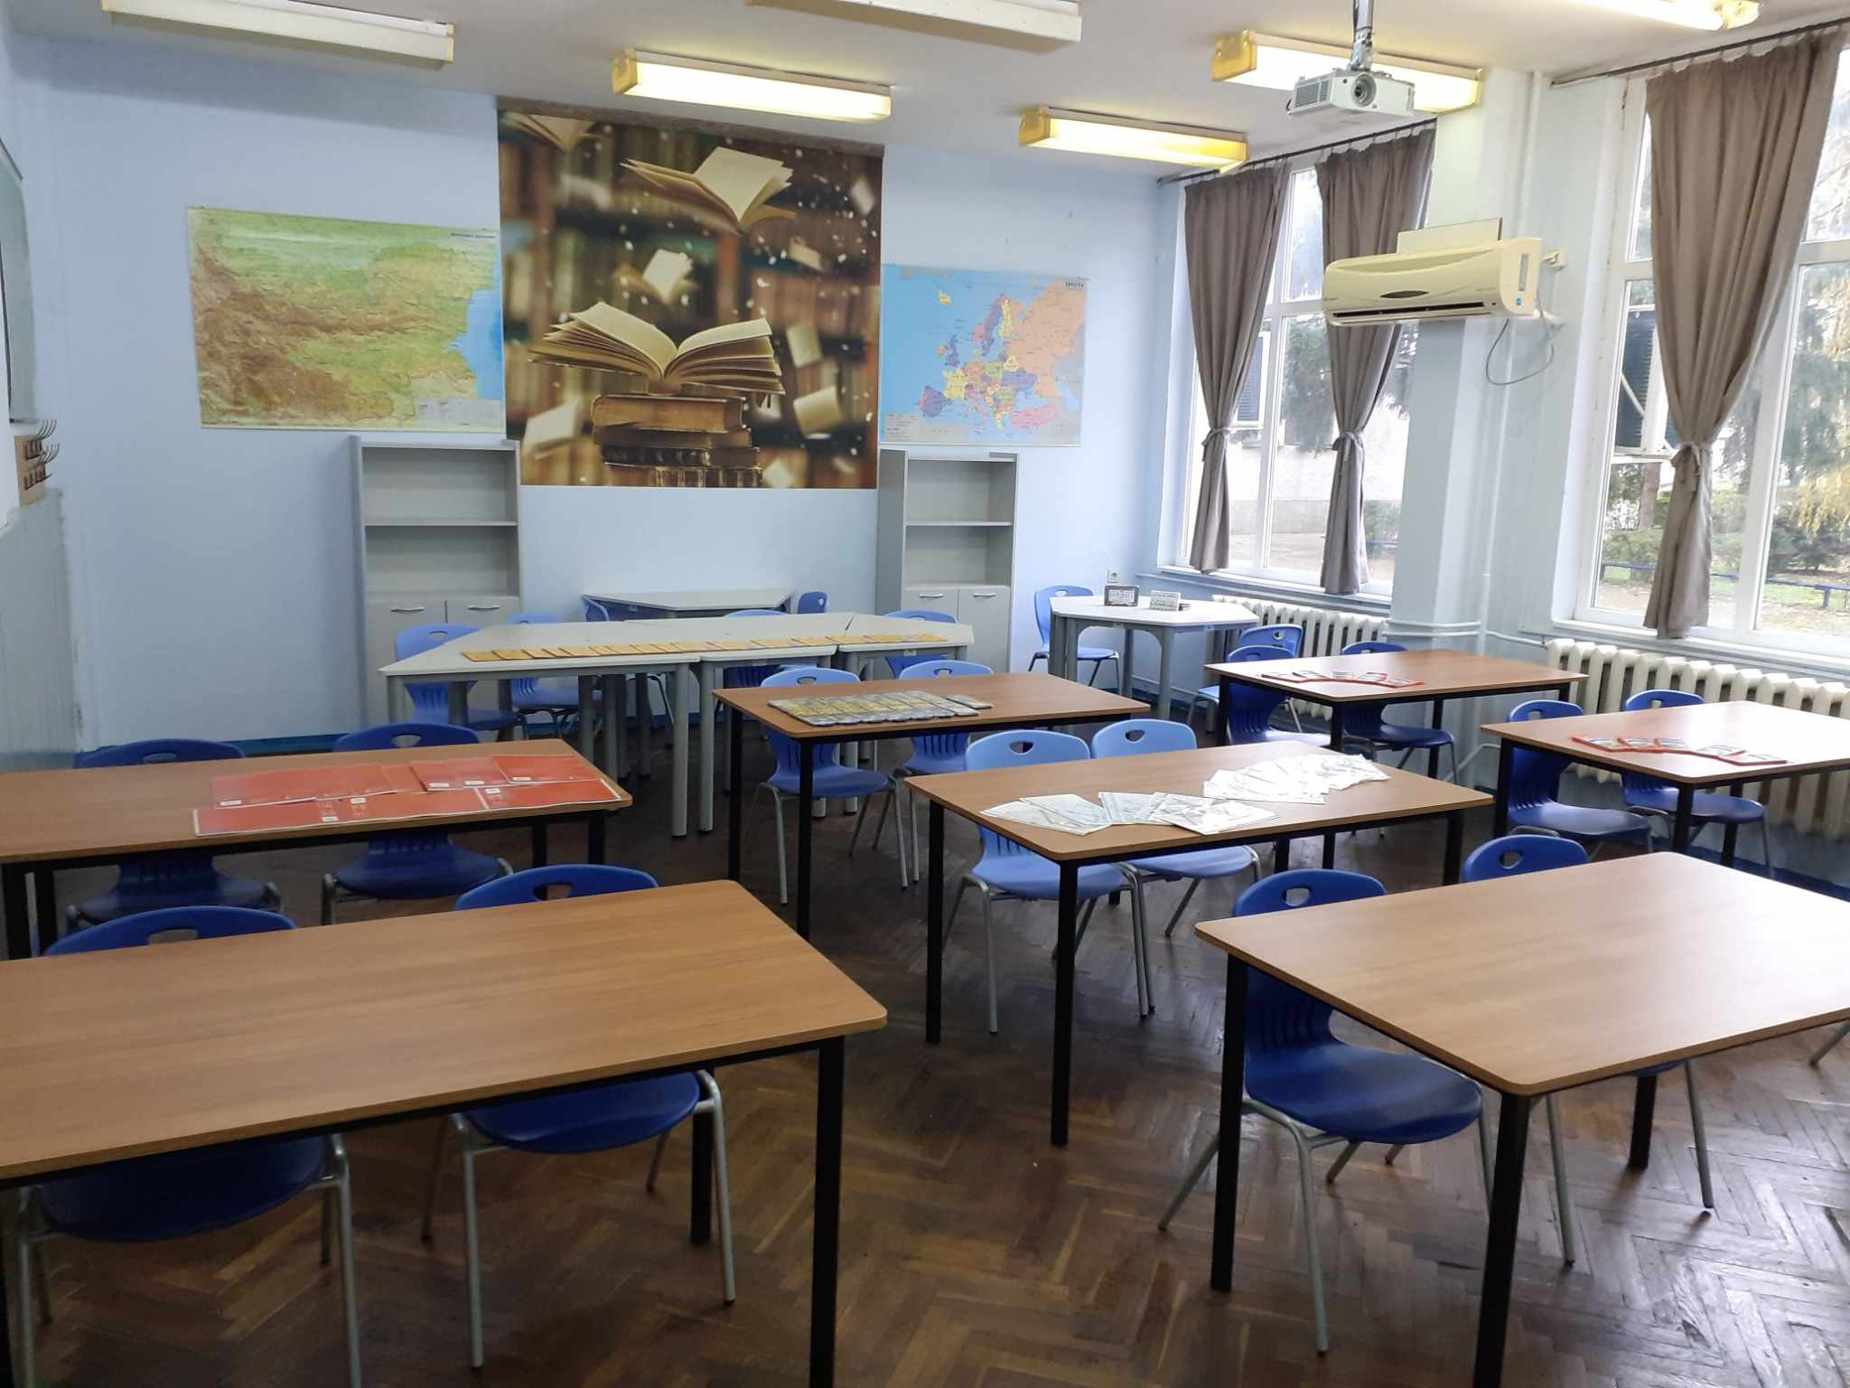
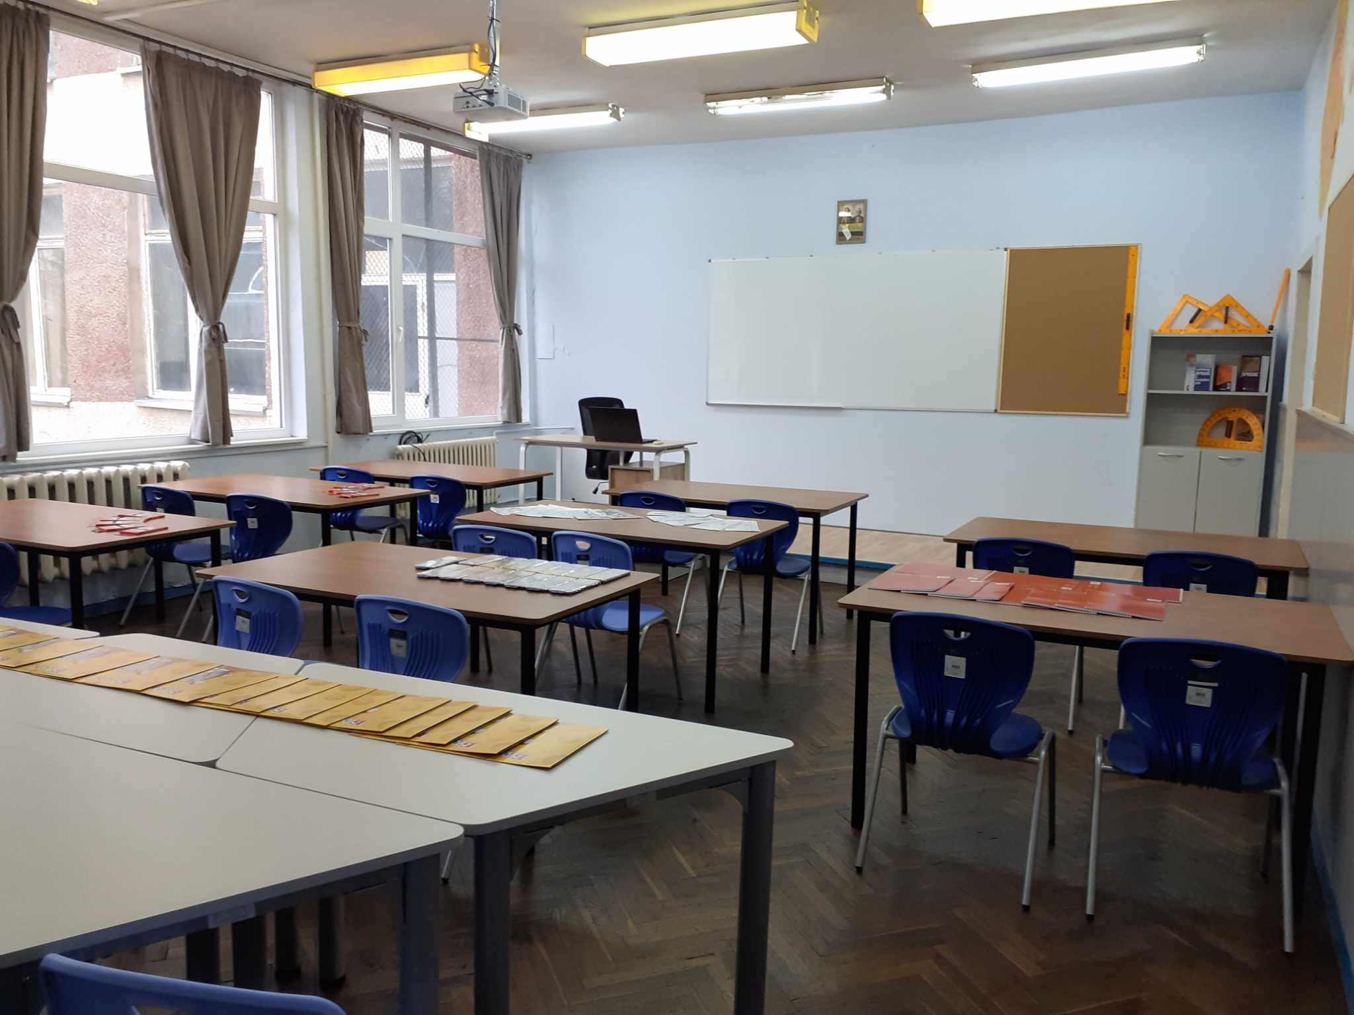

Училищен кът за четене
